ŠPORTNI DAN:
PRIPRAVA NA ŠPORTNO VZGOJNI KARTON (delo na daljavo)

Spodaj so naštete naloge športno-vzgojnega kartona in primeri nalog, ki jih otroci izvajajo v notranjih prostorih ali v naravi. Naloge so prilagojene in jih ni potrebno meriti.
Skušaj izvesti vse vaje oziroma SAMO TISTE, ZA KATERE IMAŠ POGOJE.

Dejavnosti, ki se odvijajo na prostem, izvajajte odgovorno do sebe in drugih (brez stikov).

1. Najprej si poglej posnetek o športno- vzgojnem kartonu. Te naloge smo v času pred korona virusom opravili v šoli.
https://www.youtube.com/watch?v=9PNb77rhVnI

2. MINUTE ZA ZDRAVJE: Obvezno opravi nalogo pred opravljanjem nalog:
- sledi povezavi spodaj. Gibaj se tako, kot kaže video posnetek. Vadba naj traja 5 minut. Vsako vajo ponovi večkrat kot je na posnetku.
https://www.youtube.com/watch?v=P9jS1bqBUVs&feature=youtu.be

- Nato pa še nadaljuj z razgibavanjem na tej povezavi.

https://www.youtube.com/watch?v=P9jS1bqBUVs&feature=youtu.be

3. Oglej si vaje. Na list papirja ali v zvezek si lahko narišeš razpredelnico ali si napišeš vaje po vrsti. Ko opraviš določeno vajo, si jo odkljukaj.
Nato pa kar začni. Ni potrebno delati vaj po vrsti. Ne pozabi poslati kakšno sliko.

- TEK NA 60M

Naloge:
Vajo izvajaš v hitrem teku,« šprintu«.

Možnosti za izvedbo vaje.
- tek po cesti
- tek v gozdu
- tek po travniku

- TEK NA 600M

Naloge:
Tek naj traja vsaj 3 minute.

-lovljenje na travniku, če imaš možnost oz. koga za igro
-tek v hrib in po hribu navzdol

-daljši sprehod z odseki teka

- POLIGON NAZAJ
Naloge:
Lahko si postaviš kakšno oviro, da splezaš čez ali skozi njo. Lahko poskusiš v vse smeri (naprej, nazaj, levo, desno).

- gibanje po vseh štirih (dlani, stopala se vedno
dotikajo tal)
- oponašanje gibanj živali, ki hodijo po vseh štirih

- VESA V ZGIBI

Naloge:
Dobro bi bilo, da te kdo dvigne.

- če imaš kašno možnost, da se dvigneš na drog in se nekaj časa držiš
- ali vesa na vejo drevesa

- SKOK V DALJINO IZ MESTA
Naloge:
-sonožno preskakovanje črt na tleh
-preskakovanje jarkov, bankin, debel na sprehodih
-žabji poskoki
-igra »Ristanc«
-kolebnica

- DOTIKANJE PLOŠČE Z ROKO/TAPING

Naloga:
- Na karton si lahko narišeš dva kroga v razdalji 80 do 90 cm. Levo roko položiš na sredino, z desno pa tapkaš v levi in desni krog. Če imaš koga, ti lahko šteje kolikokrat si se dotaknil krogov v eni minuti.
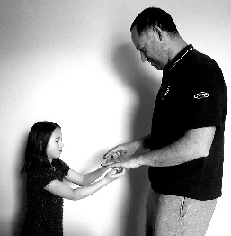

- DVIG TRUPA

Naloge: Na tla si položi mehko podlago.

- Dviguješ trup eno minuto.

- KOŽNA GUBA

Naloge:
- jej zdravo in z glavo
- pripravi si zdrav obrok (sadje, zelenjavo)

- PREDKLON
Naloge:
- naredi nekaj predklonov tako da stojiš na tleh
- če imaš možnost, lahko stopiš na zaboj, stol in poskušaš
narediti predklon čim bolj v globino, noge so iztegnjene

10., 11. TELESNA VIŠINA IN TEŽA
Naloge:
-jej zdravo in z glavo
-gibaj se, stehtaj se in izmeri višino (seveda s pomočjo nekoga)

- Po končanih nalogah, se malo sprosti in naredi naslednje vaje.
Joga za otroke:
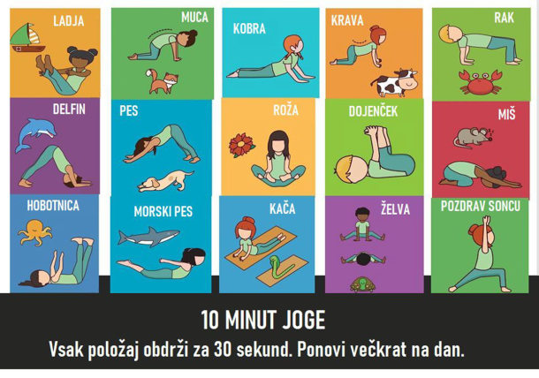
Vir: Učiteljice RP

